


Sesión de aprendizaje N° 8
Proyecto: “Yo decido, ahorro y construyo mi futuro”

- DATOS INFORMATIVOS:
AREA | DOCENTES | FECHA | CICLO /GRADO / SECCIÓN | TIEMPO
MATEMÁTICA | Marcela del Pilar Moreno Andahua | 11 de setiembre | 3° B | 2 horas pedagógicas

TÍTULO: Exploramos, comparamos y ahorramos: ¿Dónde conviene comprar?

- PROPÓSITO Y EVALUACIÓN DE LOS APRENDIZAJES:

PROPÓSITO DE APRENDIZAJE
COMPE-TENCIA | CAPACIDADES | DESEMPEÑO PRECISADO | EVIDENCIA DE APRENDIZAJE | CRITERIO DE EVALUACIÓN | INSTRUMENTO DE EVALUACIÓN
Resuelve problemas de Cantidad | Traduce cantidades a expresiones numéricas. | - Establece relaciones entre los precios del mercado y supermercado, de productos de la canasta básica familiar; los representa mediante expresiones numéricas con números racionales y porcentajes para calcular el ahorro o el gasto adicional en cada compra. | Informe comparativo de una canasta saludable  En equipos, las estudiantes elaboran un informe financiero a partir de los datos recolectados durante la salida pedagógica, que incluye:  - Registro de precios reales de frutas y verduras.  - Tabla comparativa entre mercado y supermercado.  - Cálculo del costo total de una canasta saludable.  - Porcentaje de ahorro o gasto adicional.  - Conclusión argumentada sobre la opción más conveniente para una familia. | Organiza y representa correctamente los datos de precios en expresiones numéricas, identificando el costo total y la diferencia de precios entre los establecimientos. | Ficha de seguimiento de logro de aprendizajes
Resuelve problemas de Cantidad | Comunica su comprensión sobre los números y las operaciones. | Expresa, mediante tablas, porcentajes y lenguaje matemático, la comparación de precios y explica el significado del ahorro obtenido en cada establecimiento, relacionando cantidades y porcentajes. |  | Comunica e interpreta la comparación de precios utilizando tablas y porcentajes, explicando con claridad el significado del ahorro o gasto obtenido. | Ficha de seguimiento de logro de aprendizajes
Resuelve problemas de Cantidad | Usa estrategias y procedimientos de estimación y cálculo. | - Selecciona y combina estrategias de cálculo (porcentaje, diferencia de precios y estimación) para determinar cuánto ahorra una familia al comprar frutas y verduras en distintos establecimientos, verificando la razonabilidad de sus resultados. |  | Aplica procedimientos de cálculo para obtener correctamente el costo total y el porcentaje de ahorro o gasto en cada alternativa de compra. | Ficha de seguimiento de logro de aprendizajes
Resuelve problemas de Cantidad | Argumenta afirmaciones sobre las relaciones numéricas y las operaciones. | - Justifica, con evidencia matemática, cuál establecimiento representa la mejor alternativa de compra para una economía familiar responsable. |  | Sustenta su recomendación utilizando cálculos, porcentajes e interpretación de resultados. | Ficha de seguimiento de logro de aprendizajes

- PROPÓSITO DE LA ACTIVIDAD DE APRENDIZAJE:

Las estudiantes recopilarán datos reales de precios de productos de la canasta básica familiar durante una visita al mercado y al supermercado, los representarán mediante expresiones numéricas, calcularán porcentajes de ahorro y sustentarán, con argumentos matemáticos, cuál es la alternativa más conveniente para una economía familiar responsable.

- COMPETENCIAS TRANSVERSALES

COMPETENCIA | CAPACIDAD | DESEMPEÑO | EVIDENCIA DE APRENDIZAJE | CRITERIOS DE EVALUACIÓN | INSTRUMENTOS DE EVALUACIÓN
Gestiona su aprendizaje de manera autónoma | Define metas de aprendizaje. | - Establece metas personales relacionadas con el desarrollo de hábitos de consumo responsable y ahorro. | - Compromiso personal. | - Formula una meta alcanzable relacionada con el proyecto. | Lista de cotejo
Gestiona su aprendizaje de manera autónoma | Organiza acciones estratégicas para lograr sus metas. | - Organiza la información de sus gastos y propone acciones para mejorar la administración de su dinero. | - Tabla de gastos y plan de mejora | - Organiza adecuadamente la información y plantea acciones viables. | Lista de cotejo
Gestiona su aprendizaje de manera autónoma | Monitorea y ajusta su desempeño durante el proceso de aprendizaje. | - Evalúa sus avances y reconoce aspectos que debe mejorar respecto a sus hábitos financieros. | - Autoevaluación. | - Reflexiona sobre sus logros y dificultades. | Lista de cotejo

- ENFOQUE TRANSVERSAL:

ENFOQUE TRANSVERSAL | VALORES | ACTITUDES OBSERVABLES
- Enfoque Orientación al bien común | - Responsabilidad | - Las estudiantes promueven el consumo responsable y el uso eficiente de los recursos económicos, reconociendo que una adecuada planificación de las compras contribuye al bienestar de las familias y fortalece una cultura de ahorro responsable.

- SECUENCIA DIDÁCTICA:
MOMENTOS | ESTRATEGIAS / ACTIVIDADES | RECURSOS Y MATERIALES | TIEMPO
Inicio | La docente reúne a las estudiantes y presenta el propósito de la salida pedagógica.  Pregunta motivadora  Si tuvieras S/ 50 para comprar productos alimenticios para una semana, ¿cómo decidirías dónde comprar?  Se recuerdan las normas de seguridad, organización de equipos y el uso de la ficha de recolección de datos.  Cada equipo recibe una ficha con lista de productos que deberá cotizar. | - Ficha de trabajo.  - Tabla de registro de gastos.  - Calculadora.  - Cuaderno.  - Papelotes.  - Plumones. | 15 min.
Desarrollo | Actividad 1. Investigación de campo: Mercado  Las estudiantes se desplazan al mercado (3 cuadras de la IE).  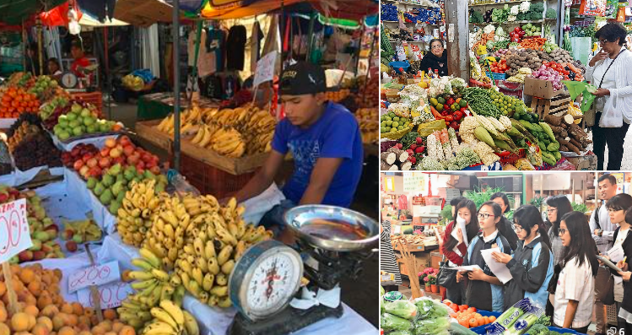  Acciones del equipo:  - Registrar el precio por kilogramo de cada producto.  - Verificar que todos los equipos consulten los mismos productos.  - Tomar una fotografía como evidencia del precio observado.  Actividad 2. Investigación de campo: Supermercado  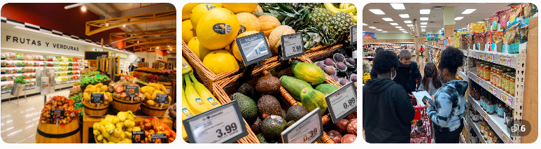  Las estudiantes visitan el supermercado ubicado a una cuadra de la institución – cerca de su distrito  Repiten el mismo procedimiento y completan la ficha con los precios reales.  Actividad 3. Analizamos y calculamos  De regreso al aula, cada equipo construye la canasta saludable.  Canasta básica familiar  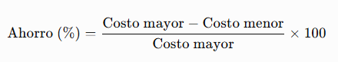  Las estudiantes calculan:  - Costo total en el mercado.  - Costo total en el supermercado.  - Diferencia de precios.  - Porcentaje de ahorro.  Finalmente responden:  - ¿Cuánto dinero ahorra una familia al elegir la mejor opción?  - ¿Qué productos generan la mayor diferencia de precio? |  | 60 minutos
  Producto | Precio (S/ kg)  mercado | Precio (S/ kg)  supermercado
  TOTAL
Cierre | Cada equipo presenta su recomendación financiera.  Producto final  “Recomendamos comprar la canasta saludable en ____, porque el costo total es S/ y representa un ahorro del ____% respecto a la otra alternativa.”  Metacognición  La docente promueve la reflexión mediante preguntas:  - ¿Por qué es importante comparar precios antes de comprar?  - ¿Cómo contribuyen los porcentajes a tomar decisiones financieras?  - ¿Qué aprendimos de observar datos reales y no simulados? |  | 10 minutos
Extensión | “Mi ruta del ahorro en familia”  Propósito: Aplicar los porcentajes y la comparación de precios en un contexto real, promoviendo decisiones de consumo responsable junto con la familia.  Consigna  Durante la semana, visita con un familiar dos establecimientos (mercado, supermercado, bodega o tienda de importación) y compara los precios de cinco alimentos (al menos dos frutas y dos verduras).  Producto de la actividad  Completa la siguiente ficha y entrégala en la siguiente sesión. |  | 5 minutos
  Alimento | Establecimiento A | Establecimiento B | Diferencia (S/) | ¿Dónde conviene comprar?
--------------------------------------
DOCENTE

--------------------------------------
COORDINADOR PEDAGÓGICO

--------------------------------------
V° B° SUBDIRECCIÓN

Instrumento de evaluación: Ficha de seguimiento de logro de aprendizajes

N° | Apellidos y Nombres | Competencia: Resuelve problemas de cantidad |  |  |  |  |  |  |  |  |  |  |  | Competencia transversal:  Gestiona su aprendizaje de manera autónoma
N° | Apellidos y Nombres | Criterios de evaluación |  |  |  |  |  |  |  |  |  |  |  | Criterios de evaluación
N° | Apellidos y Nombres | Organiza correctamente los precios reales recolectados en ambos establecimientos. |  |  | Representa los datos mediante tablas y operaciones numéricas pertinentes |  |  | Calcula con precisión el costo total y el porcentaje de ahorro o gasto. |  |  | Sustenta, con argumentos matemáticos, cuál establecimiento es más conveniente para la economía familiar |  |  | Formula una meta alcanzable relacionada con el proyecto |  |  | Organiza adecuadamente la información y plantea acciones viables. |  |  |  | Escribe sus reflexiones sobre sus logros y dificultades.
N° | Apellidos y Nombres | L | P | I | L | P | I | L | P | I | L | P | I | L | P | I |  | L | P | I | L | P | I
1 | AGUILAR MOLLO NICOL
2 | APUMAYTA NAVARRO ANAHI
3 | CARTOLIN PACAYA BRITTANY
4 | CASTRO LOPEZ LUANA
5 | CESPEDES HACHER BRITANY
6 | CHARQUI ORNETA SAHORY
7 | CHAVEZ MORALES LUCERO
8 | FLORES SILVA LESLY
9 | GUERRERO TITO LIA
10 | GUINOCCHIO GOÑI GIANELLA
11 | HUAMANI VASQUEZ EMILY
12 | JESUS PARI VANIA
13 | LAVADO CISNEROS YORLEIT
14 | RIOJA HACHER APRIL
15 | RIVERA MORENO CRISTALY
16 | SANCHEZ HINOSTROZA EMMA
17 | TRIVEÑOS ZARATE MYLAIDY
18 | ZAPATA VENTO BRIANA

